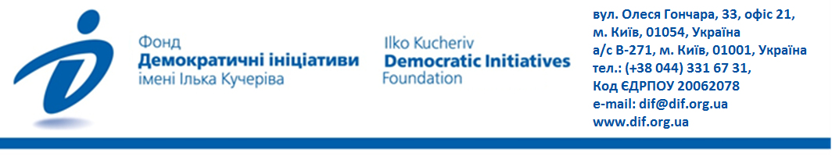
Що пережили Україна та світ у 2020 році й чого нам чекати 2021-го: політичні й економічні прогнози
Загальнонаціональне опитування проведене Фондом "Демократичні ініціативи" ім. Ілька Кучеріва спільно з Київським міжнародним інститутом соціології (КМІС) з 5 до 13 грудня 2020 року в усіх регіонах України за винятком Криму та окупованих територій Донецької та Луганської областей. Опитування здійснене методом особистого інтерв'ю face-to-face. У рамках дослідження було проведено 2004 інтерв’ю з респондентами, які проживають у 131 населеному пункті України, вибірка репрезентативна для дорослого населення (віком 18 років і старше) України. Статистична похибка вибірки (з імовірністю 0,95 і за дизайн-ефекту 1,5) не перевищує 3,3%.
Фінансування опитування здійснене в рамках проекту МАТРА Посольства Королівства Нідерландів.

У цьому випуску пресрелізу:

- Політичні підсумки року 2
• Почесні лідери народного рейтингу «Політик року» та «Невдаха року». 2
• Подія року в Україні – невже це «к»..? …………………………………………...................... 3
• Подія року у світі – невже це те саме..? 4
2. Очікування українців від 2021 року 5
• Чи очікують українці покращення добробуту та покращення правосуддя у 2021 році? 6
• Чи вірять прихильники влади в успіх боротьби з корупцією у новому році?. 6
• Що українці думають про Конституційний Суд? (увага, лексика 16+). 7
3. Ідентичність та зовнішньополітичні орієнтації 10
• Яким інтеграційним напрямом має йти Україна?. 10
• Чи повинна Україна стати членом НАТО – що думають громадяни?. 11
• Загальнонаціональна vs регіональна ідентичність: ким себе відчувають українці? 12
4. Чи знають українці про роботу незалежних аналітичних центрів?………….……….…..13

Політичні підсумки року
- Політиком року українці найчастіше називають чинного Президента Володимира Зеленського, але він же очолив і народний рейтинг «невдах» року. Можна сказати, що у 2020-му році Україна залишилася без Політика року. Відносну більшість у цій номінації українці віддали чинному Президенту В. Зеленському, але навіть його назвали політиком року лише 15%. Інших політиків згадують ще менше – друге місце посідає П. Порошенко, якого вважають політиком року 9%. Ще більш впевнено обидва політики очолюють народний рейтинг «Невдаха року» – чинного Президента вважають невдахою року 28%, П. Порошенка – 14%, решту згадують менш ніж 5%. Нагадаємо, минулоріч В. Зеленського політиком року вважали 46% українців.
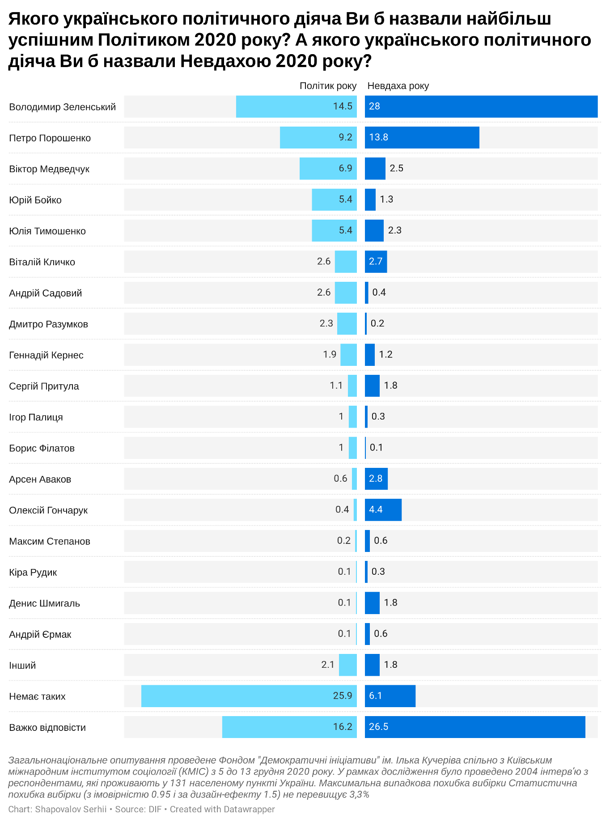
- Подією, яка вплинула на життя абсолютної більшості людей у 2020 році, стала епідемія коронавірусу. «Подією року» епідемію назвали 43% українців, при цьому очікувано абсолютно усі оцінили її як негативну подію. Безумовно негативною подією року українці назвали і війну на Донбасі. Весняний карантин подією року назвали 12%, при цьому ця подія також одностайно оцінена як негативна. Чи не єдиною позитивною подією назвали будівництво автошляхів у рамках «Великого будівництва» – тільки 5% вважають будівництво доріг негативом.

- 2020-й запам’ятається роком поганих подій. Загалом лише 16% респондентів назвали позитивними ті події, які вони вважають головними подіями року. Для порівняння, у 2019 р. головну подію року (переважно це були парламентські та президентські вибори) вважали позитивною 58%.

Яку подію в Україні – позитивну чи негативну – Ви назвали б Подією 2020 року? (Оберіть тільки ОДИН варіант)
 | Частота згадувань | Ця подія позитивна | Ця подія негативна
Епідемія коронавірусу | 43,0 | 0% | 99,4%
Війна на Донбасі | 12,0 | 0% | 99,2%
Весняний карантин (березень-травень) | 11,5 | 1,3% | 94,8%
Будівництво автошляхів у рамках «Великого будівництва» | 11,3 | 93,0% | 4,8%
Підвищення цін на основні товари та ліки, зростання тарифів | 5,6 | 0% | 100%
Місцеві вибори | 2,5
Ухвалення закону про відкриття ринку сільськогосподарських земель | 2,5
Перемир’я на Донбасі (з 26 липня) | 1,6
Відставка уряду Гончарука і формування уряду Шмигаля | 1,4
Рішення Конституційного суду про неконституційність окремих положень законів про Національне антикорупційне Бюро, Національне агентство із запобігання корупції, Кримінального кодексу (про незаконне збагачення) | 1,3
Опитування з п’яти питань від Президента Володимира Зеленського | 1,2
Місцеві протести проти карантину | 0,6
Відставка Генпрокурора Руслана Рябошапки і призначення Ірини Венедіктової | 0,4
Ухвалення банківського (так званого антиколомойського) закону | 0,2
Немає таких | 1,1
Інше | 0,7
Важко відповісти | 2,7
*оцінка подій як позитивних чи негативних наводиться для тих подій, які назвали принаймні 100 респондентів; сума відсотків у оцінках може бути меншою за 100% − це означає, що решта респондентів оцінили цю подію нейтрально.

- Головною подією року у світі більшість українців (38%) також називають початок епідемії коронавірусу та одностайно оцінюють цю подію негативно. Громадянські протести у Білорусі подією року назвали 16% українців, із них 19% вважають цю подію позитивною, а 71% − негативною. Проте це вочевидь не свідчить про симпатію українців до Лукашенка, а негативна оцінка цієї події обумовлена радше масштабами насилля, яке застосовує режим Лукашенка до власних громадян. Війну між Вірменією та Азербайджаном українці також здебільшого оцінюють як негативною подію. Єдиною позитивною для більшості світовою подією стала поява вакцини від коронавірусу.

- Світові події 2020 року в сприйнятті українців також лишилися здебільшого негативними – тільки 17% громадян назвали позитивними ті події, які вони вважають подіями року.

 | Частота згадувань | Ця подія позитивна | Ця подія негативна
Початок епідемії коронавірусу в Китаї | 38,3 | 0,1% | 99,5%
Громадянські протести у Білорусі проти Лукашенка | 15,9 | 19,2% | 71,4%
Світова економічна криза | 9,9 | 0% | 98,5%
Поява вакцин від коронавірусу | 9,2 | 85,4% | 13,5%
Війна між Вірменією та Азербайджаном у Нагірному Карабаху | 7,5 | 10,6% | 87,4%
Президентські вибори у США | 3,9
Масові заворушення у США у відповідь на поліцейське насильство | 1,9
Поправки до конституції Росії | 0,9
Заборона абортів у Польщі | 1,2
Отруєння Олексія Навального | 1,1
Президентські вибори у Молдові | 0,1
Інше | 0,2
Немає таких | 2,8
Важко відповісти | 6,8
*оцінка подій як позитивних чи негативних наводиться для тих подій, які назвали принаймні 100 респондентів; сума відсотків у оцінках може бути меншою за 100% − це означає, що решта респондентів оцінили цю подію нейтрально.

Очікування українців від 2021 року
- Українці мають переважно негативні очікування щодо розвитку соціально-економічної ситуації в країні у 2021 році. Лише 15% вважають, що у новому році гривня стане більш стабільною, 25% очікують зростання добробуту, 12% вважають можливим зменшення тарифів. Щодо боротьби з пандемією думки розділилися, 45% українців вважають, що епідемію буде подолано, 46% − що ні.

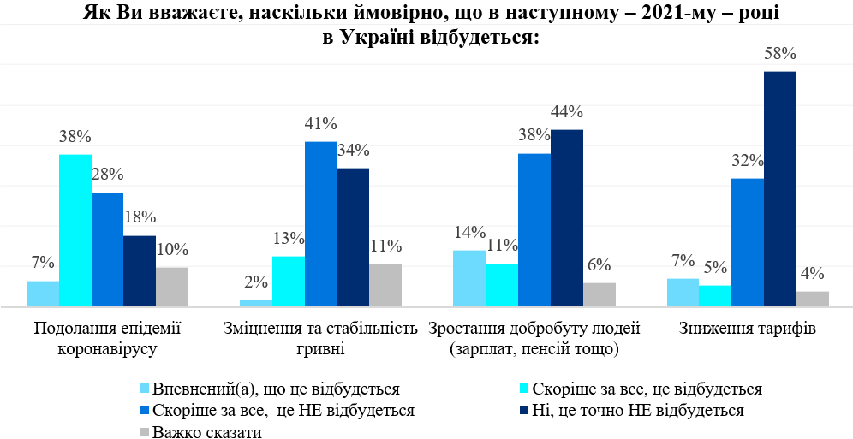

- Негативні очікування українці мають також і щодо настання миру на Донбасу, покращення ситуації з верховенством права та зниження рівня злочинності. Близько 20% вірять, що 2021 року на Донбасі запанує мир, у покарання корупціонерів вірять лише 10% громадян, стільки ж – у зниження рівня злочинності. Дещо більше, 18%, очікують у 2021 році покращення ситуації зі справедливим правосуддям.

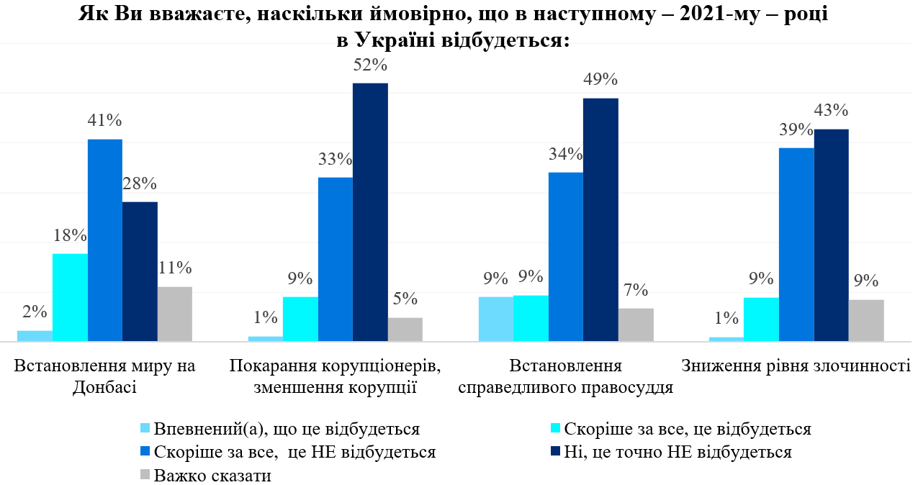

- Значно більше українців вірять у кадрові зміни в органах влади у новому році. 25% вважають, що у 2021 році можливі дострокові вибори Президента, 33% вважають можливими дострокові вибори Верховної Ради, 39% вважають, що імовірною є зміна уряду протягом 2021 році.
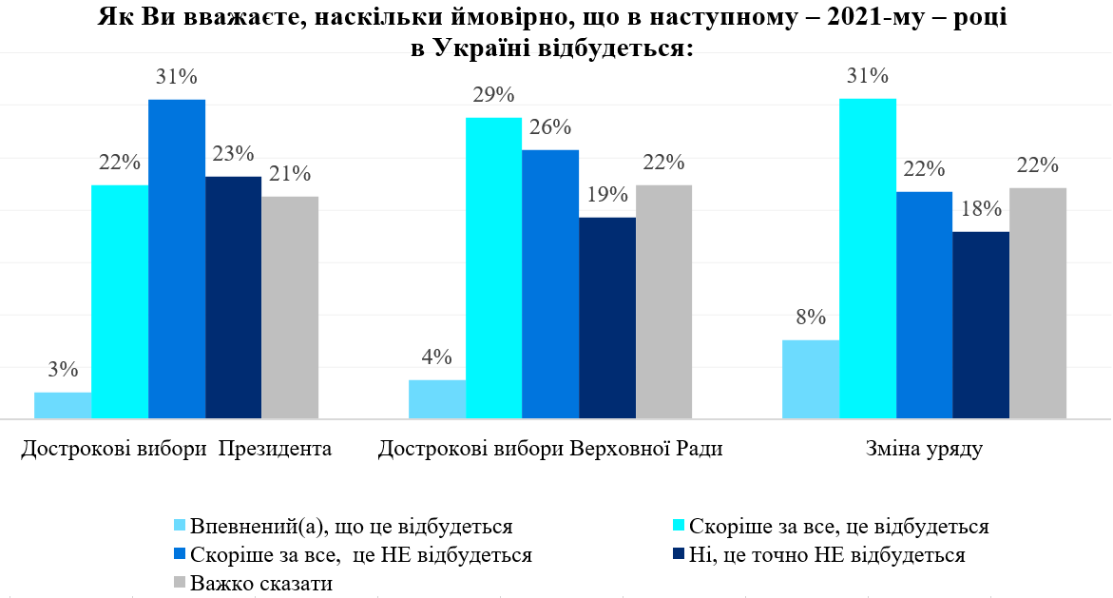
- Очікування розвитку ситуації певною мірою відрізняється у прихильників різних партій. Прихильники «Європейської солідарності» найменше вважають можливим настання миру на Донбасі у 2021 році (12% вважають скоріше можливим, 87% − ні). Серед прихильників «Батьківщини», «ОПЗЖ» та «Слуги народу» близько 24–29% вважають можливим настання миру наступного року, близько 60% вважають, що цього не відбудеться.

- Близько 21% прихильників «Слуги народу» вважають, що у 2021 році корупціонери будуть покарані та в Україні зменшиться рівень корупції. Серед прихильників інших партій лише 5–15% вважають, що це відбудеться.

- Те саме стосується й зростання добробуту – зростання добробуту у 2021 році очікують 24% прихильників «Слуги народу», 67% – скоріше ні. Серед прихильників решти партій оптимістів близько 10–15%. На думку 28% прихильників «Слуги народу» у 2021 році відбудеться зміна уряду. Найбільше в цьому впевнені прихильники «Європейської солідарності» – серед них 62% вважають можливою зміну уряду.
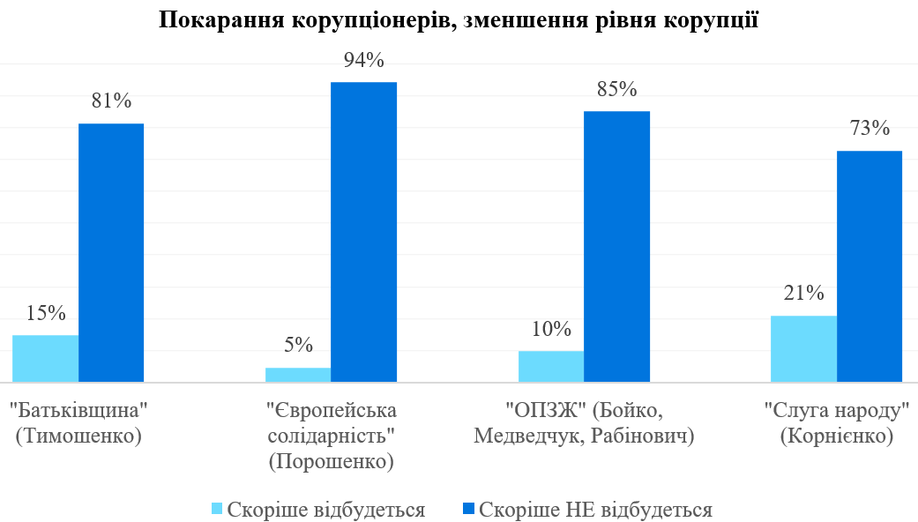
Судова реформа: бути чи не бути?

- Лише близько 3% українців у 2020 році мали справу з судами (як позивачі, відповідачі, свідки, потерпілі тощо).

- 23% українців стверджують, що вони певною мірою обізнані зі змістом судової реформи Президента України Володимира Зеленського (2% добре обізнані, 21% − щось знають). 67% говорять, що не обізнані зі змістом реформи, ще 10% це не цікаво. Найбільше «обізнаних» серед електорату ЄС, серед електорату решти партій – близько 20%. Суттєвих демографічних відмінностей за цим запитанням не виявлено.

- 27% українців певною мірою обізнані про діяльність та рішення Конституційного Суду України (3% добре обізнані, 24% − дещо знають). Ще 63% погано (31%) або зовсім нічого (32%) про нього не знають, навіть після збурення медійного простору у жовтні-листопаді через скасування Конституційним судом електронного декларування чиновників. Найбільшу обізнаність декларують прихильники «ЄС» − 45%.

- Українці не мають одностайної думки щодо того, хто повинен призначати суддів Конституційного Суду, аби гарантувати незалежність і професійність його рішень. 12% вважають, що визначати суддів КСУ мають Президент і Верховна Рада, ще 10% вважають, що, окрім Президента і Верховної Ради, участь у призначенні повинні брати збори суддів України. Більшість громадян не має конкретної думки з цього питання, тому не підтримує якийсь і запропонованих варіантів.

- 39% громадян вважають, що для компенсацій людям, які виграли позов проти України у Європейському суді з прав людини, кошти потрібно стягувати з особистих доходів та статків усіх посадових осіб, суддів та правоохоронців, чиї дії порушили права позивача. 19% вважають, що ці кошти має відшкодовувати державний бюджет, ще 15% підтримують стягнення з бюджету того органу, чию дію визнано незаконною. 21% не мають чіткої думки з цього приводу.

- 17% українців підтримують, а 28% НЕ підтримують підпорядкування Національного антикорупційного бюро України (НАБУ) та Державного бюро розслідувань (ДБР) безпосередньо Президенту України. Проте це питання лишається надто вузьким для більшості громадян, тому більше половини (55%) зізнаються, що не мають достатньо інформації, аби зробити висновки щодо цієї ідеї. Істотних регіональних чи вікових відмінностей у цьому питанні не виявлено, але відрізняються думки прихильників різних партій. Очікувано прихильники «Слуги народу» більше підтримують таку ідею, натомість серед прихильників «ЄС» найбільше критиків подібного рішення.

Чи доводилося Вам (Вашій родині) протягом 2020 року мати справи із судами (в якості позивача, відповідача, свідка, потерпілого тощо)?(%)
 | Загалом в Україні | Захід | Центр | Південь | Схід
Так | 3,2 | 3,6 | 2,4 | 2,5 | 4,2
Ні | 96,8 | 96,4 | 97,6 | 97,5 | 95,8

Чи відомо Вам про зміст судової реформи, яку намагається втілювати Президент України Володимир Зеленський? (%)
 | Загалом в Україні | «Батьківщина» | «ЄС» | «ОПЗЖ» | «Слуга народу»
Дуже добре | 1,8 | 0,6 | 4,2 | 2,3 | 2,4
Дещо знаю | 21,0 | 29,0 | 31,9 | 18,8 | 19,0
Майже нічого про неї не знаю | 33,1 | 29,7 | 32,5 | 35,0 | 36,6
Зовсім не обізнаний | 34,2 | 32,3 | 22,5 | 35,0 | 31,7
Не знаю і мене це не цікавить | 9,8 | 8,4 | 8,9 | 9,0 | 10,2

Чи відомо Вам про діяльність та рішення Конституційного Суду України? (%)
 | Загалом в Україні | «Батьківщина» | «ЄС» | «ОПЗЖ» | «Слуга народу»
Дуже добре | 3,4 | 1,3 | 8,9 | 3,4 | 4,4
Дещо знаю | 23,6 | 28,4 | 36,1 | 22,2 | 24,9
Майже нічого про неї не знаю | 30,6 | 34,8 | 27,2 | 30,1 | 29,3
Зовсім не обізнаний | 32,2 | 26,5 | 18,8 | 33,8 | 33,2
Не знаю і мене це не цікавить | 10,2 | 9,0 | 8,9 | 10,5 | 8,3

Хто, на Вашу думку, має призначати суддів Конституційного Суду, щоб гарантувати незалежність і професійність його рішень? (%)
Винятково Верховна Рада | 8,4
Винятково Президент | 7,4
Президент і Верховна Рада порівну | 12,4
Президент, Верховна Рада і збори суддів України порівну | 9,7
З’їзд суддів України | 5,2
Збори суддів вищих судових органів – Верховного суду, Вищого антикорупційного суду тощо | 5,5
Збори правників – науковців та викладачів вищих юридичних навчальних закладів | 4,3
Порівну збори правників – науковців та збори суддів | 2,4
Порівну збори правників – науковців, збори суддів та українці – судді міжнародних судових установ | 7,8
Інше | 1,9
Важко відповісти /відмова | 34,8

Україна як держава – учасниця Ради Європи має виконувати рішення Європейського суду з прав людини і сплачувати компенсацію громадянам, які виграли позов у цьому суді проти держави. Звідки, на Вашу думку, держава має стягувати кошти необхідні для такої компенсації? (%)
З державного бюджету | 18,7
З місцевого бюджету за місцем проживання/реєстрації позивача | 3,2
З бюджету державного органу, чиє рішення Європейський суд з прав людини визнав незаконним | 14,9
З особистих доходів та статків усіх посадових осіб, суддів та правоохоронців, чиї дії порушили права позивача | 39,4
Україна повинна припинити практику виконання рішень Європейського суду з прав людини і не виплачувати жодних компенсацій | 3,2
Важко відповісти | 20,6

Як Ви ставитеся до ідеї підпорядкування Національного антикорупційного бюро України та Державного бюро розслідувань безпосередньо Президенту України?(%)
 | Загалом в Україні | «Батьківщина» | «ЄС» | «ОПЗЖ» | «Слуга народу»
Скоріше підтримую | 16,9 | 27,1 | 7,9 | 13,2 | 32,7
Не маю достатньо інформації, щоб зробити власний висновок про цю ідею | 55,2 | 44,5 | 39,3 | 54,1 | 58,5
Скоріше не підтримую | 27,9 | 28,4 | 52,9 | 32,7 | 8,8

Ідентичність та зовнішньополітичні орієнтації
- Більшість українців (48%) вважають, що Україна має прямувати в напрямку інтеграції з Європейським Союзом. Прихильників інтеграції з РФ в Україні 13%, ще майже третина не бажає інтегруватися до жодного з союзів. Прихильників євроінтеграції очікувано найбільше на Заході (72%) та в Центрі (52%). На Півдні прихильників європейської інтеграції (36%) майже стільки ж, скільки й прихильників неприєднання до будь-яких союзів (33%), а зближення з РФ тут підтримують 23%. У Східному ж регіоні практично однакові групи підтримують інтеграцію з ЄС та з РФ ⎯ таких тут 24% та 26% відповідно, а відносна більшість (40%) ⎯ не підтримують жодних союзів.
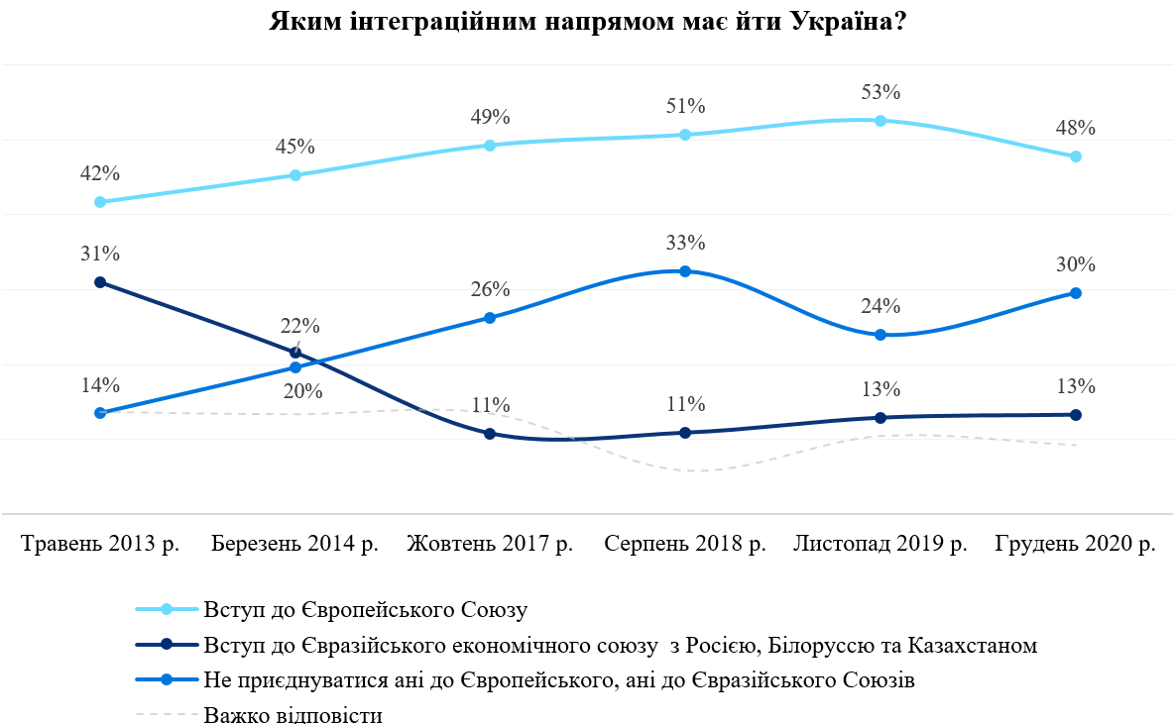
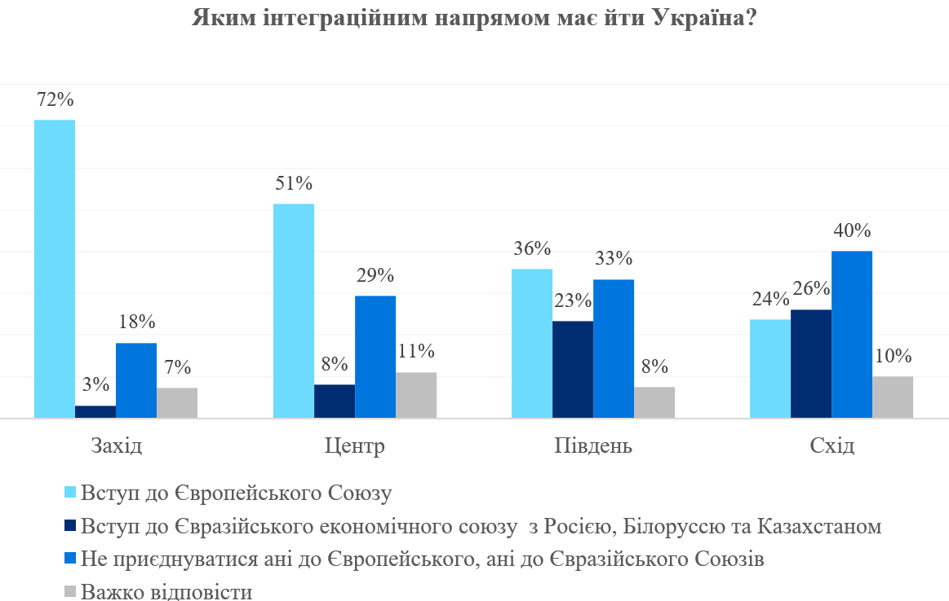
- 42% українців підтримують вступ України до НАТО, військовий союз з РФ підтримують 11%, позаблоковий статус ⎯ 34%. На Заході та в Центрі вступ до НАТО підтримують найбільше (68% та 47% відповідно), на Півдні та Сході вступ до НАТО підтримують менше 26% та 16% відповідно, але й союз з РФ тут не підтримують. Найбільше у цих регіонах схиляються до позаблокового статусу – 42% на Півдні та 54% на Сході.

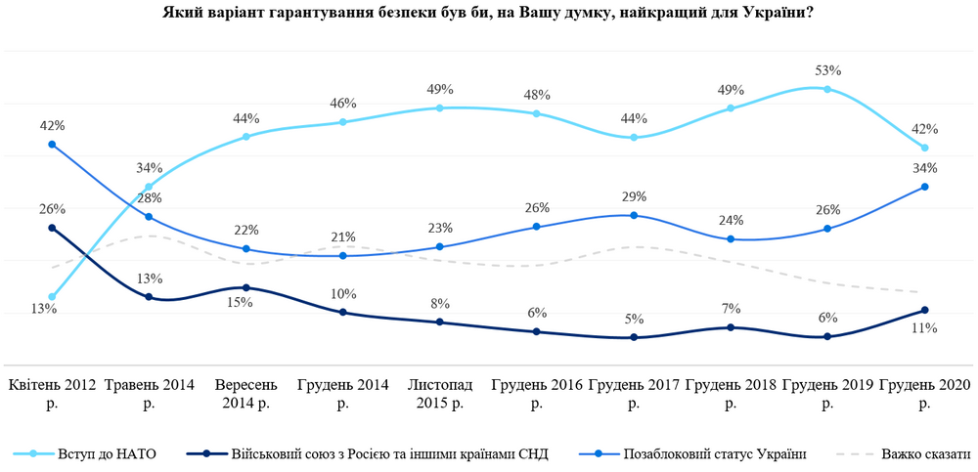

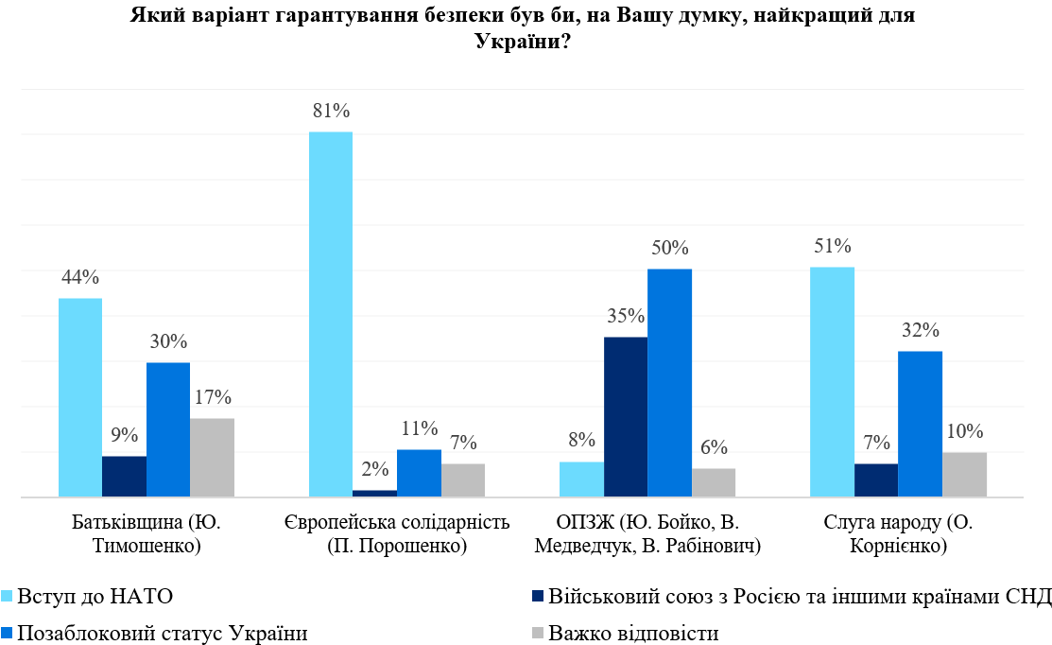

- Абсолютна більшість громадян (85%) поділяють загальнонаціональну ідентичність та вважають себе передовсім громадянами України. Загальнонаціональна ідентичність переважає в усіх регіонах без суттєвих відмінностей (90% у Західному регіоні, 83% ⎯ у Східному). Регіональну ідентичність поділяють близько 7% громадян в усіх регіонах.
 | Грудень 2013 | Грудень 2014 | Грудень 2017 | Грудень 2018 р | Грудень 2019 | Грудень 2020
Громадянином України | 54,2 | 73,2 | 72,9 | 67,5 | 74,9 | 85,4
Мешканцем регіону (області чи кількох областей), де Ви живете | 35,3 | 19,1 | 15,8 | 18,2 | 15,6 | 7,4
Представником свого етносу, нації | 2,0 | 1,3 | 2,8 | 3,2 | 2,6 | 1,6
Громадянином Росії | 0,0 | 0,1 | 0,3 | 0,0 | 0,3 | 0,0
Громадянином колишнього СРСР | 3,2 | 2,9 | 2,9 | 2,2 | 2,7 | 2,9
Громадянином Європи | 2,5 | 0,9 | 1,3 | 2,0 | 1,2 | 0,3
Громадянином світу | 2,3 | 1,9 | 0,8 | 0,9 | 1,5 | 1,6
Інше | 0,1 | 0,6 | 0,2 | 1,0 | 0,1 | 0,0
Важко сказати | 0,4 | 0,0 | 2,9 | 5,0 | 1,0 | 0,7

 | Захід | Центр | Південь | Схід
Громадянином України | 90,0 | 87,4 | 82,5 | 79,4
Мешканцем регіону (області чи кількох областей), де Ви живете | 5,4 | 5,3 | 7,1 | 12,5
Представником свого етносу, нації | 2,4 | 1,8 | 0,8 | 0,9
Громадянином колишнього СРСР | 0,7 | 2,3 | 5,0 | 4,9
Громадянином Європи | 0,0 | 0,4 | 0,0 | 0,6
Громадянином світу | 1,1 | 1,6 | 2,9 | 1,5
Важко сказати | 0,4 | 1,2 | 1,7 | 0,2

- Близько 40% українців не чули про діяльність незалежних аналітичних центрів в Україні. Найбільше українців протягом останнього року чули про Центр Разумкова (46%), Центр протидії корупції (28%), Український незалежний центр політичних досліджень (17%), Київську школу економіки (16%), Інститут економічних досліджень і політичних консультацій (14%).
